#### Министерство образования и науки Российской Федерации

#### Федеральное государственное бюджетное образовательное учреждение

#### высшего профессионального образования

#### «Владимирский государственный университет

#### имени Александра Григорьевича и Николая Григорьевича Столетовых»

**(ВлГУ)**

**Кафедра информационных систем и технологий**

Лабораторная работа №5

по дисциплине "Основы разработки веб-приложений"

Выполнил:

студент гр. ИСТ-117

Евдокимов С.П.

Принял:

Козаев А. Т.

Владимир, 2020 г.

**Цель работы**

Познакомиться со структурой приложений Laravel и разработать приложение «Корзина покупателя».

**Задание**

1. Воспроизвести шаги из методички и показать работоспособность.
2. Реализовать 2 CRUD операции с продуктами на выбор.
3. Реализовать логику работы корзины покупателя с использованием объекта session (при перезагрузке страницы данные не теряются).

**Выполнение работы**

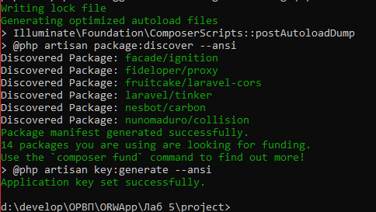

Рис. 1. Создание leravel проекта

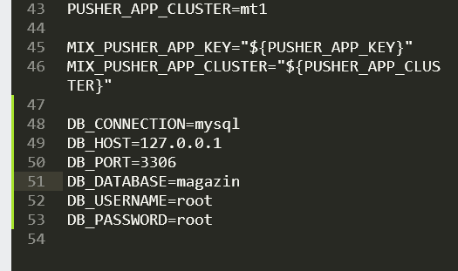

Рис. 2. Редактирование файла окружения

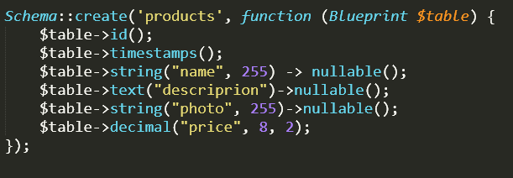

Рис. 3. Добавлена миграция.

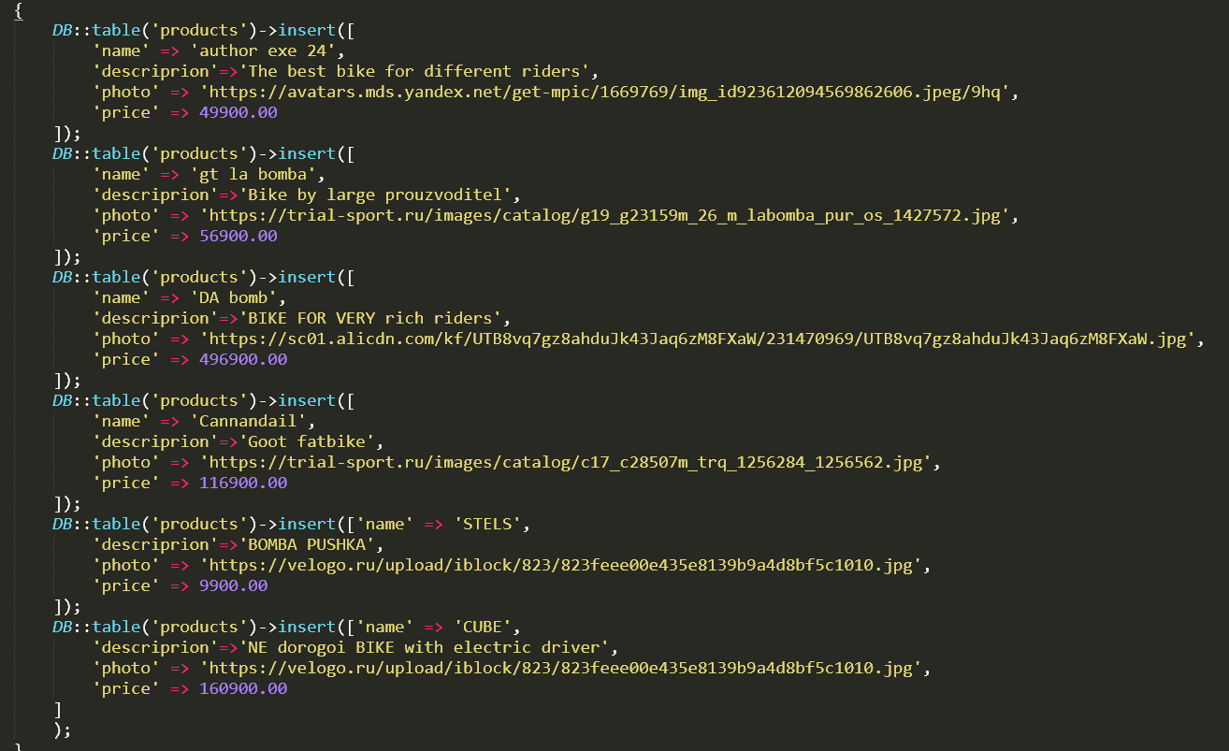

Рис. 4. Создан сидер

Далее создан контроллер для запроса данных из БД

<?php

namespace App\Http\Controllers;

use Illuminate\Http\Request;

use App\Product;

class ProductsController extends Controller

{

public function index(){

$products = Product::all();

return view('products', compact('products'));

}

}

И php – страница для отображения

@extends('layout')

@section('title', 'Products')

@section('content')

<div class="container products">

<div class="row">

@foreach($products as $product)

<div class="col-xs-18 col-sm-6 col-md-6">

<div class="thumbnail">

<img src="{{ $product->photo }}" width="280" height="230">

<div class="caption">

<h4>{{ $product->name }}</h4>

<p>{{ \Illuminate\Support\Str::limit(strtolower($product->descriprion), 50) }}</p>

<p><strong>Price: </strong> {{ $product->price }} руб.</p>

<p class="btn-holder" ><a href="{{ url('add-to-cart/'.$product->id) }}" class="btn btn-warning btn-block text-center" role="button" style="width:30%">Add to cart</a> </p>

</div>

</div>

</div>

@endforeach

</div>

</div>

@endsection

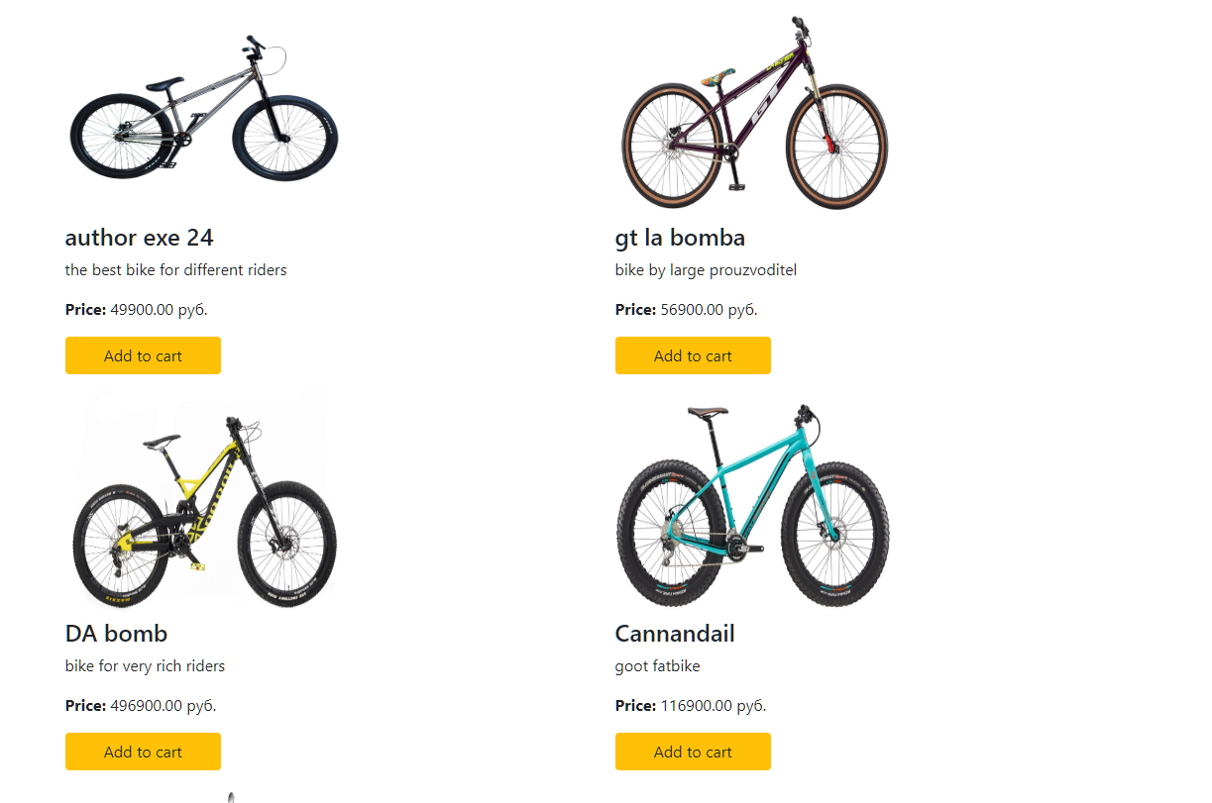

Рис. 5. Работа приложения

Добавление возможности создания и удаления товара, добавление корзины товаров

В ProductController были добавлены соответствующие методы для работы с корзиной и запросами за создание/удаление

<?php

namespace App\Http\Controllers;

use Illuminate\Http\Request;

use App\Product;

class ProductsController extends Controller

{

public function index(){

$products = Product::all();

return view('products', compact('products'));

}

public function save(Request $request) {

Product::create($request->all());

return redirect('/');

}

public function creatingView() {

return view('saveProduct');

}

public function delete($productid) {

$product = Product::findOrFail($productid);

$product->delete();

return redirect('/');

}

public function productCart() {

return view('productCart');

}

public function addToCart($id)

{

$product = Product::find($id);

if(!$product) {

abort(404);

}

$cart = session()->get('cart');

// if cart is empty then this the first product

if(!$cart) {

$cart = [

$id => [

"name" => $product->name,

"quantity" => 1,

"price" => $product->price,

"photo" => $product->photo

]

];

session()->put('cart', $cart);

return redirect()->back()->with('success', 'Product added to cart successfully!');

}

// if cart not empty then check if this product exist then increment quantity

if(isset($cart[$id])) {

$cart[$id]['quantity']++;

session()->put('cart', $cart);

return redirect()->back()->with('success', 'Product added to cart successfully!');

}

// if item not exist in cart then add to cart with quantity = 1

$cart[$id] = [

"name" => $product->name,

"quantity" => 1,

"price" => $product->price,

"photo" => $product->photo

];

session()->put('cart', $cart);

return redirect()->back()->with('success', 'Product added to cart successfully!');

}

}

Далее добавлен метод в модель.

class Product extends Model

{

//

protected $fillable = ['name', 'descritrion', 'photo', 'price'];

}

Страница просмотра списка товаров была изменена следующим образом:

Были добавлены кнопка перехода к корзине, кнопка создания товара, кнопки удаления товара. Кнопка перехода к корзине скрыта пока корзина пустая.

@extends('layout')

@section('title', 'Products')

@section('content')

<div class="container products">

<div>

<form action="{{url('products/new')}}">

<button type="submit" class="btn btn-outline-primary">Create new</button>

</form>

@if(session('cart'))

<form action="{{url('products/cart')}}">

<button type="submit" class="btn btn-outline-secondary">Card</button>

</form>

@endif

</div>

<div class="row">

@foreach($products as $product)

<div class="col-xs-18 col-sm-6 col-md-6">

<div class="thumbnail">

<img src="{{ $product->photo }}" width="280" height="230">

<div class="caption">

<h4>{{ $product->name }}</h4>

<p>{{ \Illuminate\Support\Str::limit(strtolower($product->descriprion), 50) }}</p>

<p><strong>Price: </strong> {{ $product->price }} rub.</p>

<p class="btn-holder" ><a href="{{ url('add-to-cart/'.$product->id) }}" class="btn btn-warning btn-block text-center" role="button" style="width:30%">Add to cart</a> </p>

<form action="{{url('products',$product->id)}}" method="POST">

@csrf

@method('DELETE')

<button type="submit" class="btn btn-danger btn-block text-center" style="width:30%" >delete</button></form>

</div>

</div>

</div>

@endforeach

</div>

</div>

@endsection

Страница просмотра корзины

@extends('layout')

@section('title', 'Products')

@section('content')

<table id="cart" class="table table-hover table-condensed">

<thead>

<tr>

<th style="width:45%">Product</th>

<th style="width:15%">Price</th>

<th style="width:8%">Quantity</th>

<th style="width:22%" class="text-center">Subtotal</th>

<th style="width:10%"></th>

</tr>

</thead>

<tbody>

<?php $total = 0 ?>

@if(session('cart'))

@foreach(session('cart') as $id => $details)

<?php $total += $details['price'] * $details['quantity'] ?>

<tr>

<td data-th="Name">

<div class="row">

<div class="col-sm-3 hidden-xs"><img src="{{ $details['photo'] }}" width="100" height="100" class="img-responsive"/></div>

<div class="col-sm-9">

<h4 class="nomargin">{{ $details['name'] }}</h4>

</div>

</div>

</td>

<td data-th="Price">{{ $details['price'] }} rub.</td>

<td data-th="Quantity">

<div> {{ $details['quantity'] }}</div>

</td>

<td data-th="Subtotal" class="text-center">{{ $details['price'] * $details['quantity'] }} rub.</td>

</tr>

@endforeach

@endif

</tbody>

<tfoot>

<tr>

<td><a href="{{ url('/') }}" class="btn btn-success"> Continue Shopping</a></td>

<td colspan="2" class="hidden-xs"></td>

<td class="hidden-xs text-center"><strong>Total {{ $total }} rub.</strong></td>

</tr>

</tfoot>

</table>

@endsection

Методы для навигации в web.php

Route::get('/', 'ProductsController@index');

Route::get('/products/index', 'ProductsController@index');

Route::delete('/products/{id}', 'ProductsController@delete');

Route::post('/products/new', 'ProductsController@save');

Route::get('/products/new', 'ProductsController@creatingView');

Route::get('/add-to-cart/{id}', 'ProductsController@addToCart');

Route::get('/products/cart', 'ProductsController@productCart');

Результат работы программы

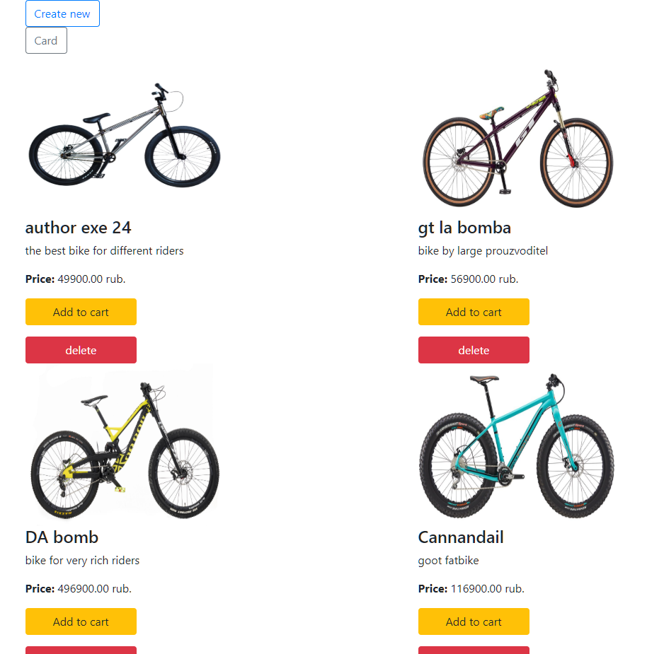

Рис. 6. Страница просмотра списка товаров

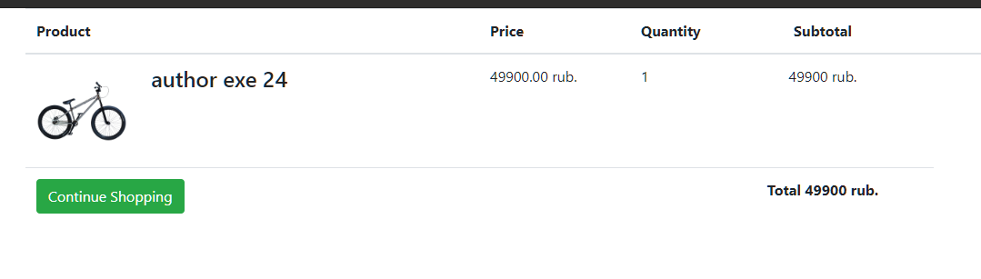

Рис. 7 Страница просмотра корзины

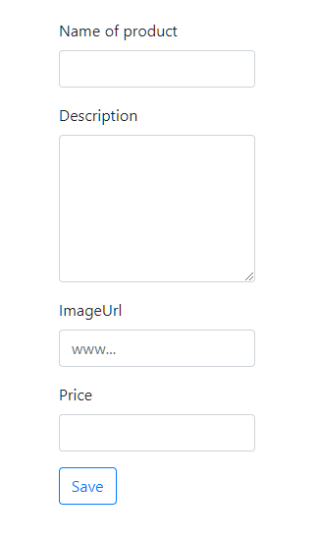

Рис. 8 Страница создания товара

**Вывод**

В ходе выполнения было проведено знакомство с фреймвкром Laravel.